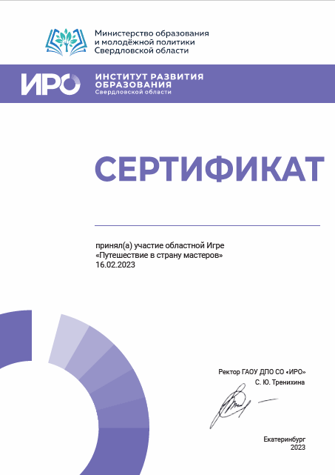

Екатеринбург

01.03.2024 г.

**вручается команде «Муравьишки»**

**МБОУ СОШ №4, г. Невьянск**

в составе:

Саканцева Софья, 5 класс

Исаенко Егор, 5 класс

Неклюдова Мария, 6 класс

Гудков Илья, 6 класс

Туйкова Дарья, 7 класс

Ермаков Серафим, 7 класс

**за участие в областной онлайн-игре «Путешествие в страну мастеров» и победу в номинации «Мастера оригинальности»**

Руководитель: учитель Булдакова Светлана Валерьяновна